Amitóza alebo fragmentácia je priame delenie bunky bez vytvárania chromozómov. Je to menej častý spôsob delenia, pri ktorom deliace sa jadro vždy obklopuje jadrová blana.
Jadro sa môže deliť tromi spôsobmi:
- pretiahnutím a zaškrtením na dve približne rovnaké časti (zaškrcovanie)
- z jadra sa odštiepi menšia časť, ktorá v novej bunke dorastie (pučanie)
- jadro sa spolu s cytoplazmou rozpadne na viac častí, takže súčasne vzniká viac buniek (fragmentácia)
Na rozdiel od ďalších spôsobov delenia buniek - mitózy a meiózy, kde rovnomerné rozdelenie genetického materiálu zabezpečuje mitotický aparát, pri amitóze neexistuje mechanizmus zabezpečujúci spravodlivé rozdelenie genetického materiálu.
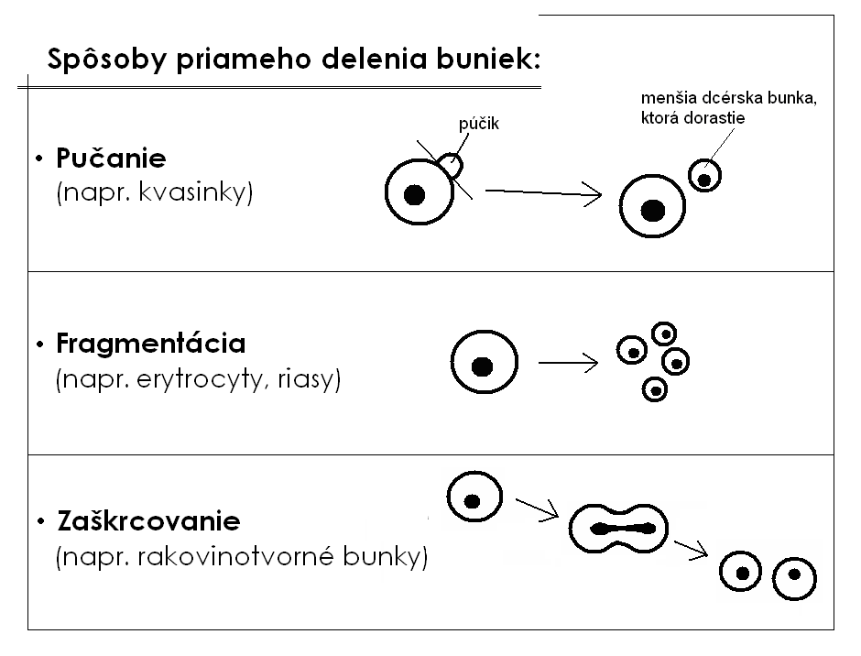

Amitóza alebo fragmentácia je priame delenie bunky bez vytvárania chromozómov. Je to menej častý spôsob delenia, pri ktorom deliace sa jadro vždy obklopuje jadrová blana.
Jadro sa môže deliť tromi spôsobmi:
- pretiahnutím a zaškrtením na dve približne rovnaké časti (zaškrcovanie)
- z jadra sa odštiepi menšia časť, ktorá v novej bunke dorastie (pučanie)
- jadro sa spolu s cytoplazmou rozpadne na viac častí, takže súčasne vzniká viac buniek (fragmentácia)
Na rozdiel od ďalších spôsobov delenia buniek - mitózy a meiózy, kde rovnomerné rozdelenie genetického materiálu zabezpečuje mitotický aparát, pri amitóze neexistuje mechanizmus zabezpečujúci spravodlivé rozdelenie genetického materiálu.


